今日动态
2025.10.20 阴

我们今天来了26位小朋友，吴璟逸、蒲书瑶、陈佳玥、刘熠赫、周昕妤小朋友请假。
今天除了王禹洲、王清羽、万昱舒小朋友入园有一点情绪，其他小朋友都没有哭哦～其中丁奕辰、万昱舒、戴金轩、赵永辰、朱子元、张存熙、高研、郭旭、刘砚宁、杨岑玥、黄宇泽、万泓呈、钟苡橙、范诗婷、郭闻政、王以沫、白宇阳、李景行、孙若黎、王禹洲、王清羽、马欣雨、陈锦瑜、陆悠悠、包星允、吴璧岑等宝宝能自主放好水杯并签到。
入园篇
故事一：我能自主吃点心
今天吃的点心是鲜牛奶、多样饼干、每日坚果。除了丁奕辰、郭旭、万昱舒没有喝牛奶，其他宝宝都吃完啦！
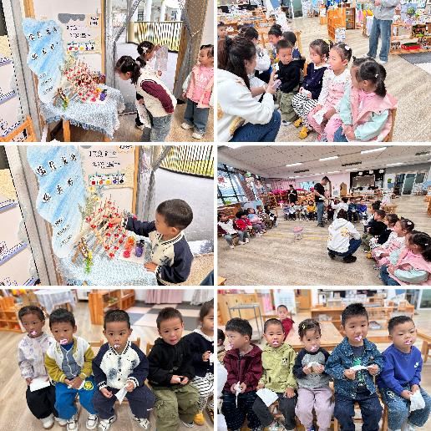 | 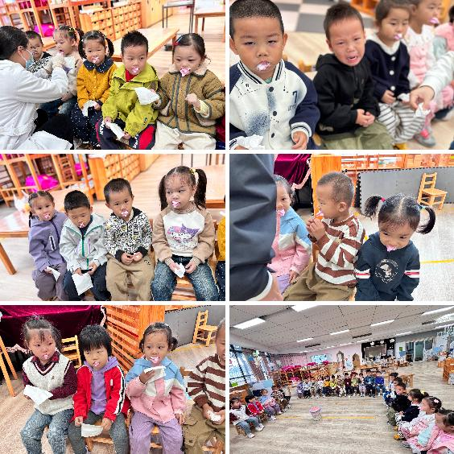

户外篇
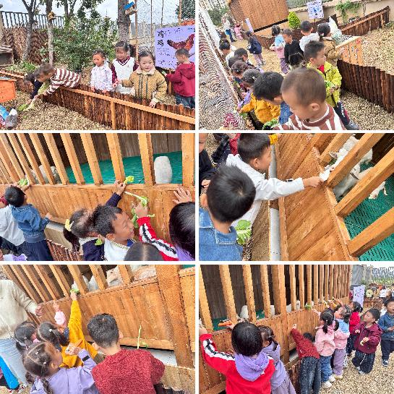 | 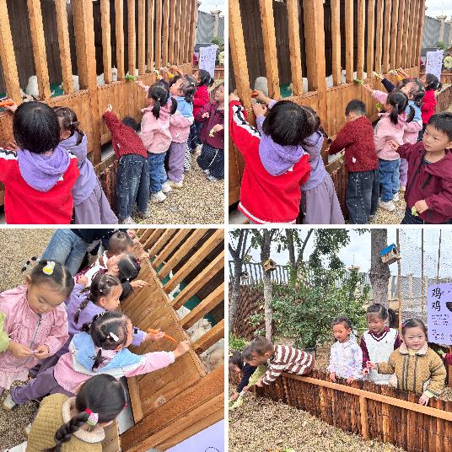

区域游戏篇
今日区域游戏时间其中郭闻政、王以沫、丁奕辰、万昱舒、戴金轩、赵永辰、朱子元、张存熙、高研、郭旭、刘砚宁、杨岑玥、黄宇泽、万泓呈、钟苡橙、范诗婷、白宇阳、李景行、孙若黎、王禹洲、王清羽、马欣雨、陈锦瑜、陆悠悠、包星允、吴璧岑等小朋友能自主选择区域并友好合作，宝宝们通过在娃娃家（角色扮演）、建构区（搭建培养空间思维）、美工区（创作锻炼精细动作）、益智区（玩拼图、串珠等提升逻辑与手眼协调）、图书区（读绘本、认图画培养阅读兴趣与表达），让幼儿在玩中学习、发展能力。在这些丰富的区域游戏里，小班的宝贝们在玩中学、学中玩，每一次探索、每一次互动都是他们成长的印记，伴随他们在幼儿园的每一天都精彩纷呈。

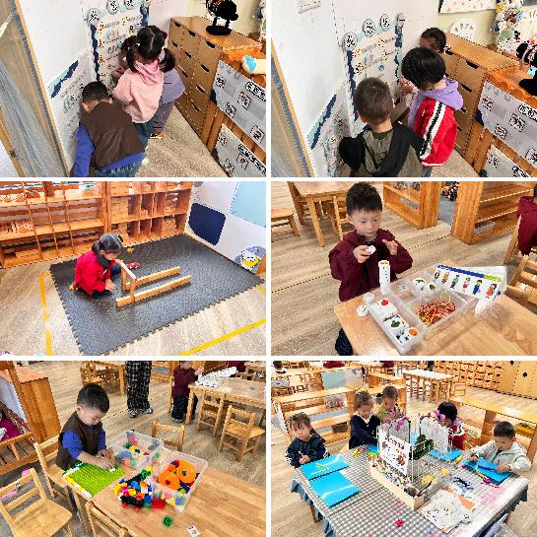 | 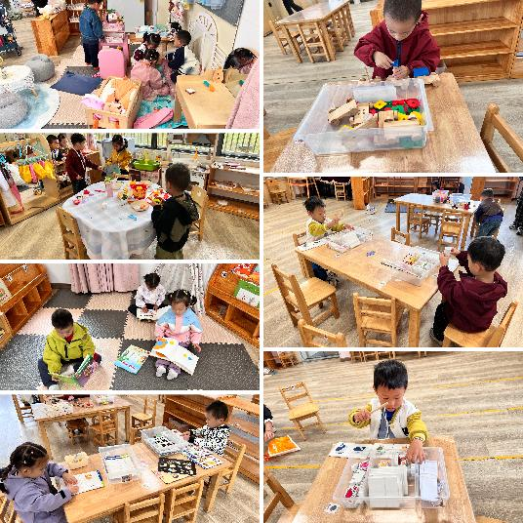

吃饭篇
故事一：我会自己吃
今天吃的是藜麦饭、胡萝卜土豆炖牛肉、菠菜炒蘑菇、鸡毛菜鱼丸汤。从今日幼儿进餐情况看，大部分孩子能够自主进餐，并且有较好的进餐习惯，今天有小部分幼儿菜没有吃完，如：刘砚宁、朱子元、白宇阳、王禹洲、陈锦瑜、孙若黎菜还剩一点点。黄宇泽、刘砚宁幼儿吃饭时桌面较脏。需要加油哟。
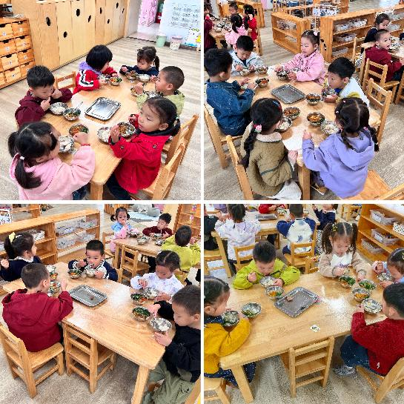 | 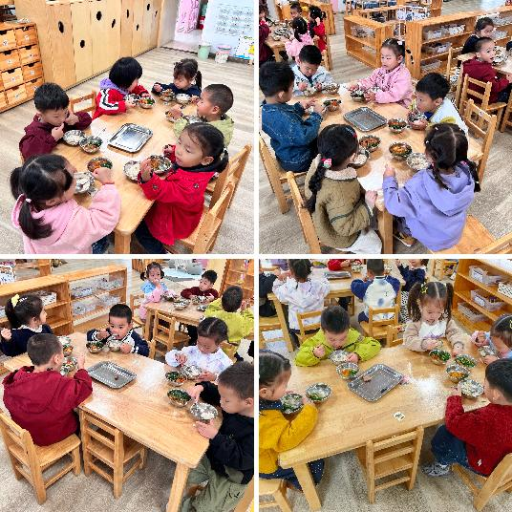

集体活动篇：我看到的秋天
活动内容：
随着季节的交替，天气逐渐转凉，秋天已然来到了我们的身边。树林变得多姿多彩，呈现出五彩的颜色，有的树叶逐渐从树上往下掉；许多水果成熟了，孩子们吃到了各种各样的水果；菊花开放，色彩斑斓；田野里的水稻成熟了，变得金黄一片；萝卜、豆类等农作物也成熟了，农民在忙着收获呢。孩子们的穿着也有变化，都穿上了秋衣。本次活动旨在让幼儿结合自己寻秋的照片与同伴交流自己的所见所闻，初步了解秋天的主要特征，感受秋天的美景，萌发对秋天的喜爱之情。
其中郭闻政、王以沫、丁奕辰、万昱舒、戴金轩、赵永辰、朱子元愿意在集体面前谈谈自己寻秋过程中的发现，初步了解秋天的主要特征。
张存熙、高研、郭旭、刘砚宁、杨岑玥、黄宇泽、万泓呈、钟苡橙、范诗婷、白宇阳、李景行、孙若黎、王禹洲、王清羽、马欣雨、陈锦瑜、陆悠悠、包星允、吴璧岑在分享交流的过程中初步感受秋天美丽的景象，萌发对秋天的喜爱之情。
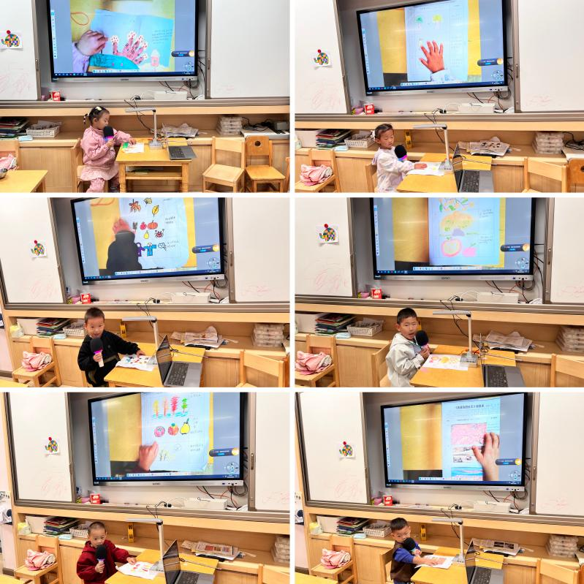 | 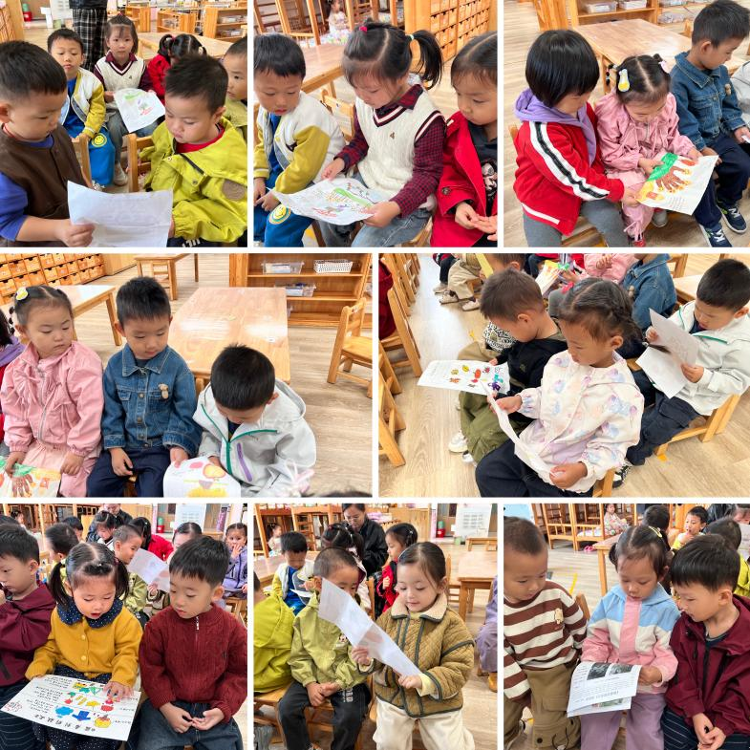

家园合作：
1.近期传染病高发季，请多关注宝贝们身体状况哦，尽量去人少的地方，避免交叉感染。
2.请给宝贝勤剪指甲哦！
3.亲子游需要报名的尽快报名哦！

